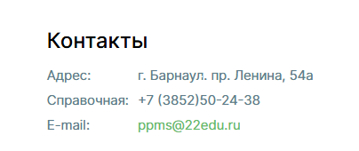

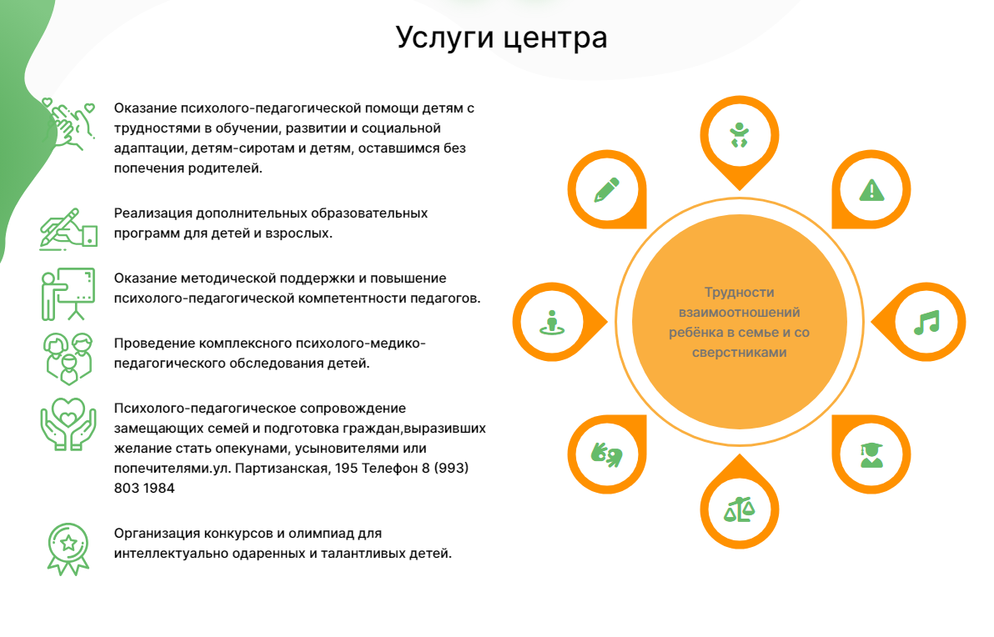

|  |  |
| --- | --- |
| Адрес: | г. Барнаул. пр. Ленина, 54а |
| Справочная: | +7 (3852)50-24-38 |
| E-mail: | [ppms@22edu.ru](mailto:ppms@22edu.ru) |